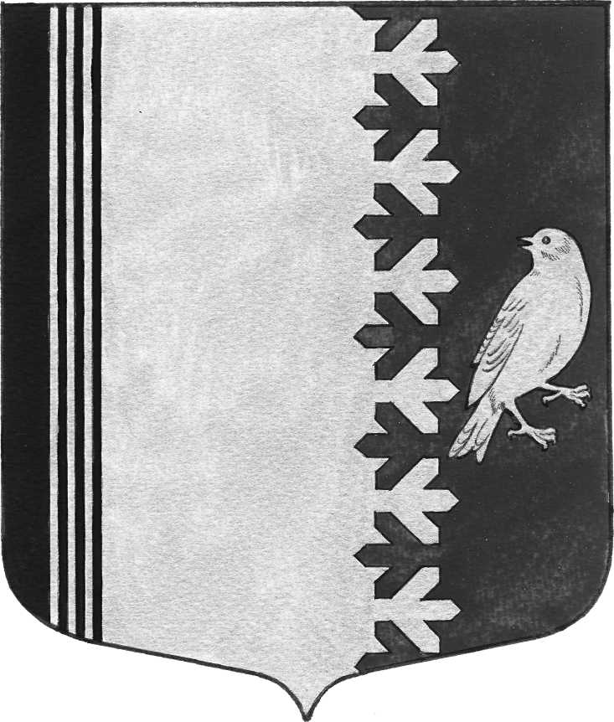

СОВЕТ ДЕПУТАТОВ МУНИЦИПАЛЬНОГО ОБРАЗОВАНИЯ
ШУМСКОЕ СЕЛЬСКОЕ ПОСЕЛЕНИЕ
КИРОВСКОГО МУНИЦИПАЛЬНОГО РАЙОНА
ЛЕНИНГРАДСКОЙ ОБЛАСТИ
ЧЕТВЕРТОГО СОЗЫВА

РЕШЕНИЕ

от 16 декабря 2022 года №50

О предоставлении в безвозмездное пользование помещения

Руководствуясь Уставом муниципального образования Шумское сельское поселение Кировского муниципального района Ленинградской области, в соответствии с решением совета депутатов от 29.10.2007 года № 33 «Об утверждении Положения о порядке управления и распоряжения муниципальным имуществом муниципального образования Шумское сельское поселение Кировского муниципального района Ленинградской области», ст. 17.1 Федерального закона № 135-ФЗ«Закона о защите конкуренции» от 26 июля 2006 года, совет депутатов муниципального образования Шумское сельское поселение Кировского муниципального района Ленинградской области решил:
1. Предоставить Ленинградскому областному государственному автономному учреждению «Кировский комплексный центр социального обслуживания населения» в безвозмездное пользование помещения, площадью 10,4 кв.м и площадью 18,6 кв.м., расположенные по адресу: Ленинградская область, Кировский район, с.Шум, ул. Советская, д.7а, сроком с 1 января 2023 года по 30 ноября 2023.
2. Опубликовать Решение в установленном порядке

Глава муниципального образования В.Л. Ульянов

Разослано: дело -2, Вестник муниципального образования Шумское сельское поселение, в прокуратуру, ЛОГАУ « Кировский КЦСОН»

